МАТЕМАТИКА
10 класс
Заключительный этап

1. За 2016-2017 учебный год число студентов (обучающихся) в некотором университете увеличилось на 0,4%, а за 2017-2018 учебный год − на 0,8%, оставшись при этом меньше 50000. На сколько студентов изменился контингент обучающихся этого университета за 2017-2018 учебный год?
(10 баллов)
Ответ: увеличится на 251 студента.

Решение. Пусть x – число студентов в начале 2016-2017 учебного года. Тогда в конце 2016-2017 учебного года число студентов стало равным ;
а в конце 2017-2018 учебного года .
Так как последнее число является целым, а каждое из чисел 125 и 250 взаимно просто с каждым из чисел 126 и 251, то x делится без остатка на . Поскольку x при этом не превосходит 50000, то x =31250.
Тогда за 2017-2018 учебный год контингент обучающихся увеличился на
Ответ: увеличится на 251 студента.

Критерии. Обоснованно получен верный ответ – 10 баллов. Решение в целом верное, но имеются небольшие недочеты непринципиального характера – 7-8 баллов. В решении присутствует математическая модель, но решение не завершено. – 2-3 балла.

2. Пусть $f\left(t\right)$ – некоторая функция, такая что $f\left(x⋅y\right)=f\left(x\right)+f\left(y\right)$ при $x>0,y>0$.

Найдите $f\left(\text{2018}\right)$, если $f\left(\frac{1}{\text{2018}}\right)=1$.
(10 баллов)

Ответ: –1.

Решение. По условию $f\left(x⋅y\right)=f\left(x\right)+f\left(y\right)$ при $x>0,y>0$. Пусть x=y=1, тогда
Пусть x=2018, , тогда
Итак,

Критерии. Обоснованно получен верный ответ – 10 баллов. Решение в целом верное, но имеются небольшие недочеты непринципиального характера – 7-8 баллов. Получен неверный ответ из-за вычислительной ошибки – 3 балла.

3. Докажите, что $a⋅b⋅c≥\left(a+b−c\right)⋅\left(a+c−b\right)⋅\left(b+c−a\right)$ для всех $a,b,c>0$.

(10 баллов)
Решение.
;
;
.
Перемножив соответственно левую и правую части выражений, получаем
$a⋅b⋅c≥\left(a+b−c\right)⋅\left(a+c−b\right)⋅\left(b+c−a\right)$.

Критерии. Обоснованно получено верное доказательство – 10 баллов. Доказательство в целом верное, но имеются небольшие недочеты непринципиального характера – 7-8 баллов. Доказаны некоторые вспомогательные утверждения, обеспечивающие продвижение в решении в верном направлении – 3-4 балла.

4. Решите уравнение:
$\frac{1}{x^{2}+2⋅x+2}+\frac{3}{x^{2}+2⋅x+4}+\frac{5}{x^{2}+2⋅x+6}+⋯+\frac{\text{2017}}{x^{2}+2⋅x+\text{2018}}=\frac{\text{2018}}{2}$.

(10 баллов)
Ответ: –1

Решение. I способ – метод мажорант.
.
Так как каждая дробь в левой части уравнения не превосходит единицы, а таких дробей всего 1009, то уравнение имеет решение тогда и только тогда, когда каждая дробь обращается в единицу. Следовательно,

II способ – замена переменной.

Пусть , тогда
; ;
;

;

. Так как выражение в квадратных скобках положительно, то .

Критерии. Обоснованно получен верный ответ – 10 баллов. Решение в целом верное, но имеются небольшие недочеты непринципиального характера – 7-8 баллов. Получены некоторые вспомогательные утверждения, обеспечивающие продвижение в решении в верном направлении – 3-4 балла. Ответ получен подбором, но при этом выполнена проверка – 1 балл.

5. На диаметре AB полуокружности взяты точки K и L, а на полуокружности − точки M, N и С так, что четырехугольник KLMN является квадратом, площадь которого равна площади треугольника ABС. Доказать, что центр вписанной в треугольник ABС окружности совпадает с точкой пересечения одной из сторон квадрата и одной из прямых, соединяющих вершину N или M с вершиной A или B.
(10 баллов)

Решение.

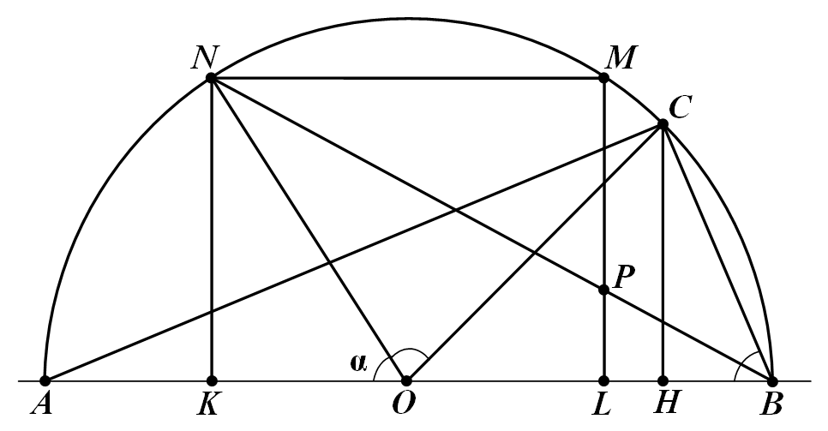

Пусть a − сторона квадрата, R − радиус полуокружности с центром O, r − радиус вписанной в треугольник ABC окружности, . Тогда 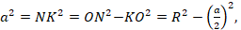 откуда . Из равенства площадей квадрата и треугольника ABC получаем, что высота последнего равна . Докажем, что – биссектриса угла. Действительно, так как (откуда следует, что ), то имеем
где , Следовательно, и .
Поскольку вписанные углы ABN и CBN опираются на равные дуги, то BN − биссектриса угла ABC (равного ) и на ней лежит центр вписанной в прямоугольный треугольник ABC окружности, радиус которой равен
Но тогда точка P пересечения прямых BN LM является центром этой окружности, так как из подобных треугольников NKB и PLB имеем
что и требовалось доказать.

Критерии. Обоснованно получено верное доказательство – 10 баллов. Доказательство в целом верное, но имеются небольшие недочеты непринципиального характера – 7-8 баллов. Доказаны некоторые вспомогательные утверждения, обеспечивающие продвижение в решении в верном направлении – 3-4 балла.

